НЕПРОГРАММИРУЕМЫЕ ЦИФРОВЫЕ ТЕРМОРЕГУЛЯТОРЫ

Цифровой регулятор температуры теплого пола AE-Y509F

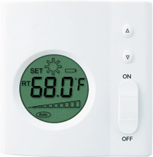
Технические данные:
Диапазон устанавливаемой температуры: 5 оС …40 оС.
Отображает точность: +/- 1 оС.
Макс. Мощность: 16А.
Дисплей: круглый LCD.
Напряжение: 220 Вт АС +/- 15%.
Частота: 50/60 Гц.

Ручной регулятор температуры пола AE-Y310F

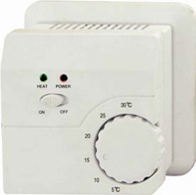
Технические данные:
Рабочее напряжение: AC 220…240 Вт.
Частота: 50/60 Гц.
Максимальная нагрузка: 16 А (3500 Вт).
Установленный температурный диапазон модели AE-Y310F 20….60 оС.
Рабочая температура: 0…+60 оС.
Точность регулятора: 2 оС.
Относительная влажность: < 95%.
Температура хранения: -20…+60 оС.
Цвет: белый.

Цифровой терморегулятор TR 3100 - 2Z

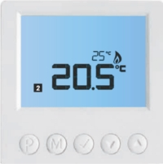
Технические данные терморегулятора:
Напряжение питания: 220В Ас+/-15%.
Частота сети: 50/60 Гц.
Максимальный ток нагрузки: 16 А.
Максимально допустимая выходная мощность одной зоны: 3,5 кВт.
Количество зон регулирования: 2.
Диапазон задания температур: 0-90 оС.
Шаг задания температуры: 1 оС.

Примечание:
Сохранение параметров настроек терморегулятора при исчезновении сети.

ПРОГРАММИРУЕМЫЕ ЭЛЕКТРОННЫЕ ТЕРМОРЕГУЛЯТОРЫ ПОЛА

Комбинированный, программируемый регулятор отопления модель AE-Y369

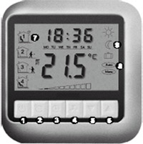
Примечания:
Данный электронный терморегулятор является комбинированной моделью, позволяющей вам выбрать один из 3-х возможных режимов – это режимы А, AF и F.
Режим A: позволяет регулировать лишь температуру воздуха с встроенным датчиком.
Режим AF: позволяет регулировать температуру, как воздуха, так и пола с встроенным сенсором и дистанционным пультом управления.
Режим F: позволяет регулировать лишь температуру пола, с встроенным сенсором.

Технические данные терморегулятора:
Рабочее напряжение: AC 220 +/- 15%.
Частота: 50/60 Гц.
Максимальная нагрузка: 16 А (3500 Вт).

Комбинированный, программируемый терморегулятор комнатной температуры модель Т-888
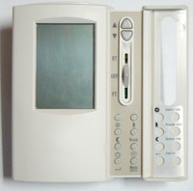
Примечания:
Данная модель терморегулятора является комбинированной моделью, позволяющей вам выбрать один из 3-х возможных режимов – это режимы А, AF и F.
Режим A: позволяет регулировать лишь температуру воздуха с встроенным датчиком.
Режим AF: позволяет регулировать температуру, как воздуха, так и пола с встроенным сенсором и дистанционным пультом управления.
Режим F: позволяет регулировать лишь температуру пола, с встроенным сенсором.
Есть блокировка клавиатуры от детей. Замок от детей.

Технические данные регулятора:
Рабочее напряжение: AC 220Вт +/- 10%.
Частота: 50/60 Гц.
Максимальная нагрузка: 16 А (3500 Вт).
Установленный температурный диапазон: 5….40 оС.
Точность регулятора пола: +/- 1оС.
Температура хранения: -20…+50 оС.

Комбинированный электронный терморегулятор комнатной температуры AE-Y309 и еще AE-Y309 5500 W

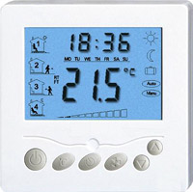
Примечания:
Данная модель терморегулятора является комбинированной моделью, позволяющей вам выбрать один из 3-х возможных режимов – это режимы А, AF и F.
Режим A: позволяет регулировать лишь температуру воздуха с встроенным датчиком.
Режим AF: позволяет регулировать температуру, как воздуха, так и пола с встроенным сенсором и дистанционным пультом управления.
Режим F: позволяет регулировать лишь температуру пола, с встроенным сенсором.
Модель AE-Y309 - возможно регулировать с помощью пульта дист. управления.

Технические данные регулятора отопления:
Рабочее напряжение: AC 220 +/- 15%.
Частота: 50/60 Гц.
Максимальная нагрузка: 16 А (3500 Вт) / 5500 Вт (только для модели AE-Y309 5500 W).

Регулятор температуры TR 3100 - 2ZP

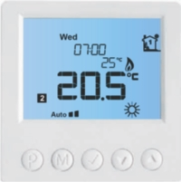
Технические данные:
Напряжение питания: 220В Ас+/-15%.
Частота сети: 50/60 Гц.
Максимальный ток нагрузки: 16 А.
Максимально допустимая выходная мощность одной зоны: 3,5 кВт.
Количество зон регулирования: 2.
Диапазон задания температур: 0-90 оС.
Шаг задания температуры: 1 оС.

Примечание:
Сохранение параметров настроек терморегулятора теплого пола при исчезновении сети.
Ежедневное или посуточное программирование режимов обогрева регулятора температуры в течение суток.

Все электрические терморегуляторы довольно просты в обращении.

